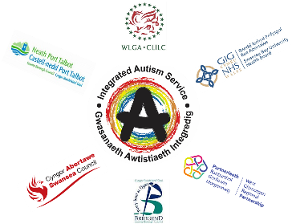

Gwasanaeth Awtistiaeth Integredig Bae'r Gorllewin (WBIAS)
Sesiynau Cyngor Rhithwir ar Awtistiaeth
Apwyntiadau ar gael i'w harchebu (hyd at 30 munud)

Pryd? Pob dydd Iau
Beth? Sesiwn gyngor yw hon i drafod unrhyw beth yn ymwneud ag awtistiaeth. Oherwydd Covid19 mae'r rhain yn cael eu cynnal ar hyn o bryd dros y ffôn neu drwy alwad fideo
Beth sydd ei angen arnaf? Ffôn, neu ffôn SMART neu liniadur, gwe-gamera, cysylltiad rhyngrwyd diogel
Pwy? Mae'r sesiynau'n agored i unrhyw un 18+, yn Abertawe, Castell-nedd Port Talbot a Phen-y-bont ar Ogwr, sydd â diagnosis Awtistiaeth neu hebddo, gan gynnwys y rhai sy'n aros am asesiad.
Gyda Phwy? Bydd dau Weithiwr Cefnogi Lles o WBIAS yn bresennol
Sut? Ffoniwch 01639 862936 neu e-bostiwch sbu.WBIAS@wales.nhs.uk i archebu

